平台：TMS320C6748
LCD接口：RGB565
LCD分辨率：480*360

问题描述：
在不同主频下，显示相同的画面，定时(1s)刷新一次显存数据。
把CPU主频设为100M时，显示正常。提高到200M或300M时，刷新显存数据，会导致显示错位。
正常画面和时序图：
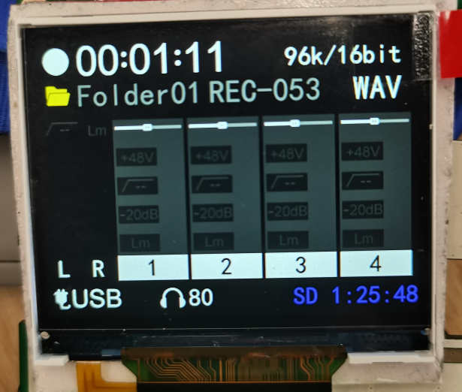
(图1).正常显示画面
如图1所示，是正常显示的画面。
此时CPU主频100MHz，LCD_PCLK频率10MHz，屏幕刷新率约51Hz。
逻辑分析仪抓取的信号如图2(红框是1帧范围)：
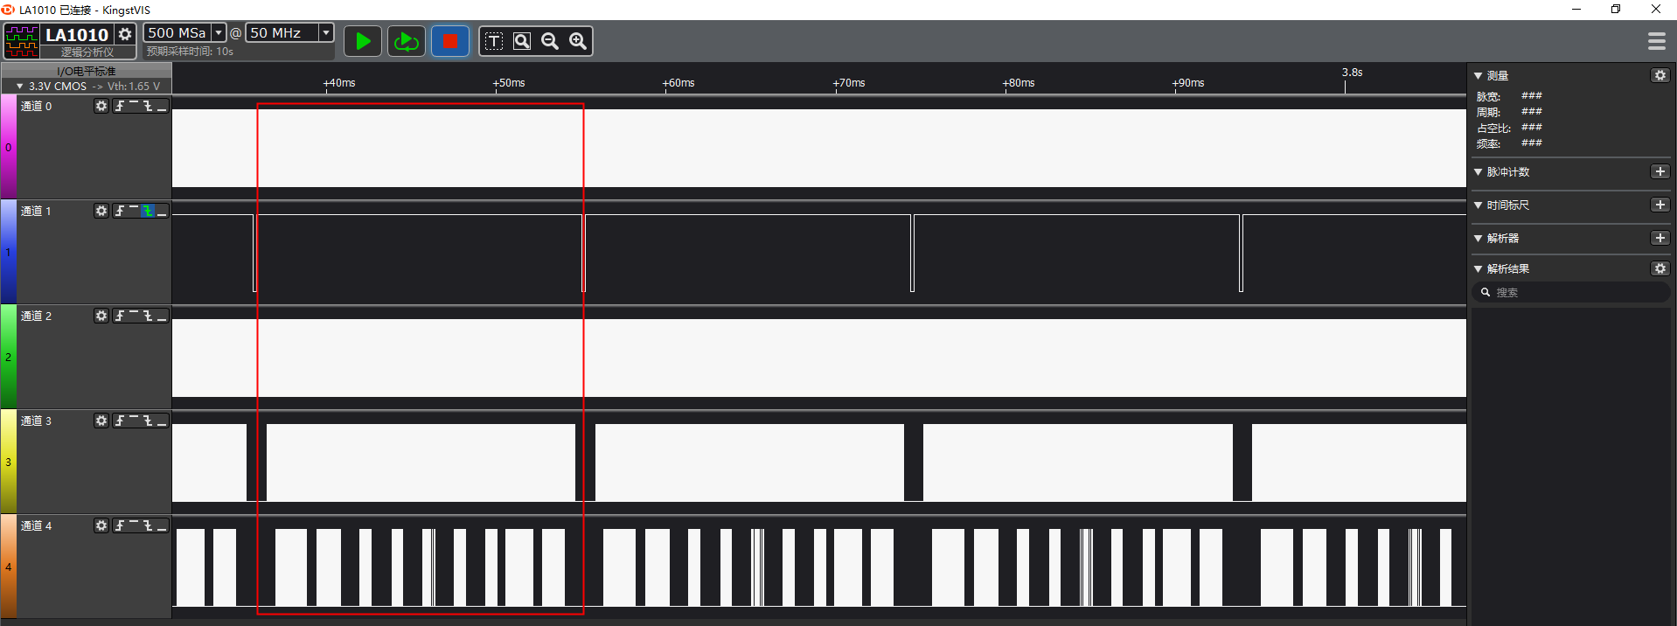
(图2).图1画面对应的时序图
通道0：PCLK (10MHz)、
通道1：VS(51.6Hz)、
通道2：HS(19.8kHz)、
通道3：DE、
通道4：DATA0.
异常画面和时序图：
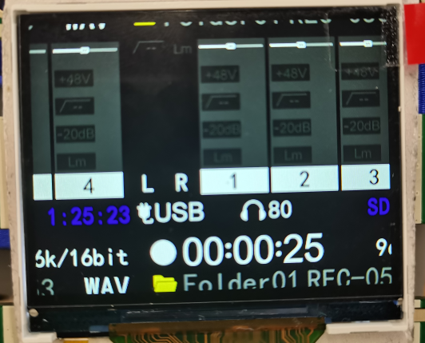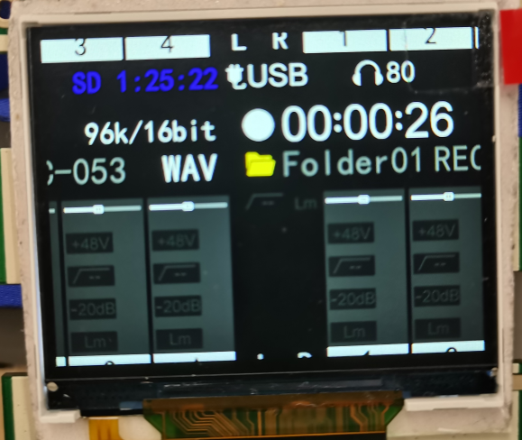
(图3).异常显示画面A (图4).异常显示画面B
如图3、图4所示，是异常显示的画面。
此时CPU主频300MHz，LCD_PCLK频率10MHz，屏幕刷新率约51Hz。
图3画面对应的逻辑分析仪抓取的信号如图5(红框是1帧范围)：
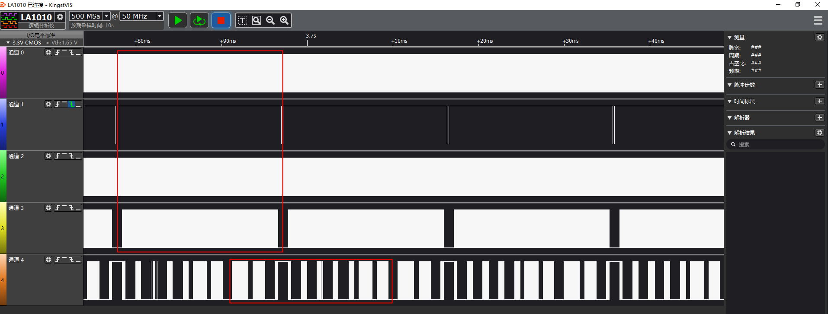
(图5).图3画面对应的时序图
正常和异常画面的时序图对比分析：
因为(图1)和(图3)所示的显示内容基本相同，所以可以通过对比，可以确定图5中下面的红框所示的内容，就是一帧数据。只是图5的数据没有和VS、DE等帧信号同步。
(图6).DATA0数据波形对比
从上述分析可知，画面显示错位，是由于DATA和VS等帧信号同步导致的。
问题：
1.前面描述的画面显示错位，和CPU主频没有关系？

2.Raster LCD控制器通过DMA把显存发送到LCD显示屏，如果此时CPU把图像数据写入显存，是否会发生冲突？如果有冲突，怎么解决？

3.Raster LCD控制器通过DMA把显存发送到LCD显示屏，如果CPU中也使用EDMA进行数据传输，是否会发生冲突？如果有冲突，怎么解决？

2023/3/24

